План-конспект занятия
педагога дополнительного образования
Шитиковой Марины Александровны

Объединение: танцевальный коллектив «Крылья»
Группа - 02-30
Программа - «Мир танца».
Дата проведения: - 19.12.2022.
Время проведения: 15.20, 16.50.
Тема занятия: «Постановка танца. Изучение элементов и движений танца».
Цель занятия: разучивание элементов танца
Рекомендуемый комплекс упражнений:
И.п. стоя: выполняем круговые вращения головой, плечами, разогреваем мышцы рук, корпуса ног. Выполняем наклоны, «Мельница», махи ногами. Поочередные выпады.
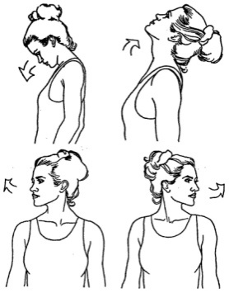
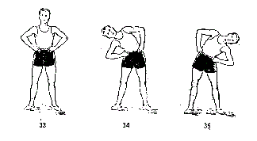
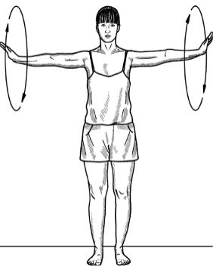
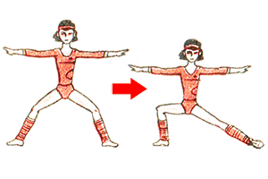

Постановка танца. Изучение элементов и движений танца «Потолок ледяной»
- Выход под музыку
- Пробежка
- Приседания на месте
- Проходка с подъёмом пятки
- «Качалка руками»
- Пробежка вправо-влево
- Моталочка
Куплет
- Проходка «Кик вперед»
- Движение руками «Открываем дверь»
- Проходка вокруг себя
- Пробежка вправо-влево
Домашнее задание:
Повторять движения под музыку
Обратная связь:
Фото самостоятельного выполнения задания отправлять на электронную почту metodistduz@mail.ru для педагога Шитиковой М.А.

